- Τι θα πάρει ο Καραγκιόζης στο ταξίδι του;
- Συμπλήρωσε καθεμία από τις παρακάτω λέξεις στα κίτρινα κουτάκια

θερμόμετρο
κιθάρα
σπαθί
θήκη
βαλίτσα
καλάθι
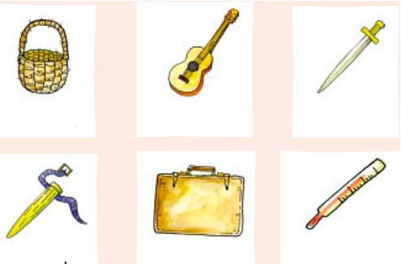

- Βάψε με χρώμα κόκκινο τις λέξεις που έχουν θ και θα το μάθεις.

- Αντέγραψε το παρακάτω κείμενο στο κίτρινο κουτάκι
Μπαμπάκο, τι θα φάμε; Η κοιλιά μου γουργουρίζει και η πείνα με θερίζει.
Μία φέτα κολοκύθι κι ένα ολόκληρο ρεβίθι.

- Αντέγραψε τις παρακάτω λέξεις στα κίτρινα κουτάκια κάτω από τις εικόνες
ζάχαρη, ρυζόγαλο, πάστα, μηλόπιτα, κέικ, ρυζόγαλο
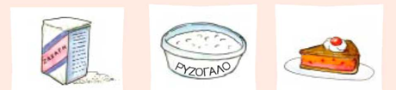

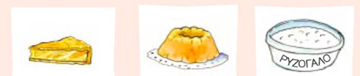

- Μεταφέρετε το παρακάτω κείμενο στα κίτρινα κουτάκια
- Καλημέρα σας! Είμαι ο Μορφονιός με το όνομα.
- Μμμ! Όνομα και πράμα.
- Αχ! H μύτη μου!
- Μύτη είναι αυτό; Σαν σαλάμι είναι!
- Μη, με πονάς! Άσε με πια.

